26/03-

Depois de fazer as mudanças nos ->

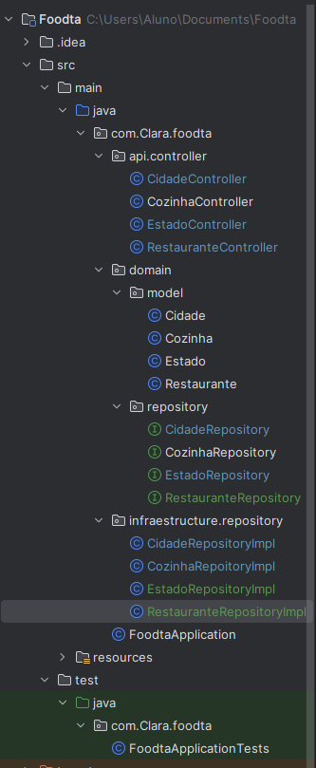

Em cozinhaRepositoryImpl ->

